02.09.2021
Ремонт уличного фонаря
Ул.Поликлиническая, 33-37
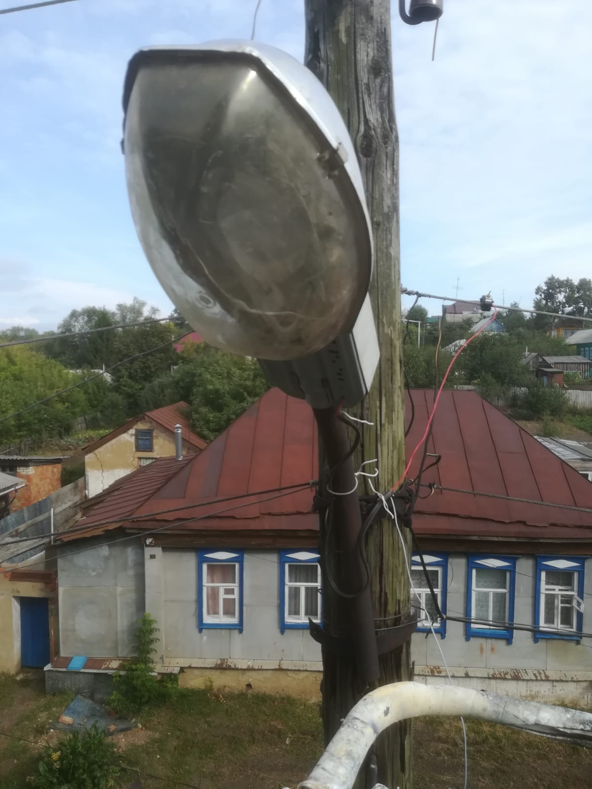

Ул.Лескина, 44
